Kategorie B PlusEnergieBauten PlusEnergieBau®-Diplom 2016
Die Migros-Filiale in Zuzwil/SG ist der erste Supermarkt der Schweiz, welcher seinen gesamten Energiebedarf zu mehr als 100%, auch saisonal, selbst deckt. Die nach Südwesten und Südos- ten orientierte, 279 kW starke PV-Anlage produziert 257’700 kWh/a. Dies ist 12% mehr als der gesamte Energiebedarf von knapp 229’500 kWh/a. Der PlusEnergie-Supermarkt weist somit einen Eigenenergieversorgungsgrad von 112% auf. Energieeffiziente Geräte, LED-Lampen, mo- dernste klimafreundliche CO2-Kältetechnik mit saisonaler Nutzung der Abwärme zur Gebäude- heizung ermöglichen diese positive Energiebilanz.

112%-PEB-Supermarkt Migros, 9524 Zuzwil/SG

Die Migros beschreitet bei der Umsetzung der Energiewende neue Wege. Anfang No- vember 2015 wurde mit der Filiale in Zuz- wil/SG der erste PlusEnergie-Supermarkt der Schweiz eröffnet.
Der Energiebedarf der Lebensmittelküh- lung ist hoch; jährlich werden 229’500 kWh benötigt. Deshalb ist das unauffällige Ge-
PV-Anlage. Sie produziert 257’700 kWh/a und deckt den Gesamtenergiebedarf von 229’500 kWh/a vollständig und erzeugt noch Solarstromüberschüsse. Der PlusEner- gie-Supermarkt weist somit eine Eigenener- gieversorgung von 112% auf.
Mit dem Solarstromüberschuss von 28’100 kWh/a oder 12% können gut 20
Technische Daten

Wärmedämmung
Wand: 22 cm U-Wert: 0.19 W/m2K
Dach: 20 cm U-Wert: 0.13 W/m2K
Boden: 16 cm U-Wert: 0.19 W/m2K Fenster: dreifach U-Wert: 0.86 W/m2K
Energiebedarf
EBF: 1‘602 m2 kWh/m2a % kWh/a
GesamtEB: 143.3 100 229’541
Energieversorgung

bäude im traditionellen Design der Migros
Elektroautos jährlich je 12’000 km CO2-frei
Eigen-EV: m2
kWp kWh/m2a % kWh/a

nach dem aktuellsten Stand der Technik ausgerüstet worden.
Strenge Energieeffi ssnahmen hal- ten den Eigenenergiebedarf niedrig. Eine umweltschonende CO2-Kältemaschine be- treibt die Kühlräume und Kühlmöbel. Das Gebäude wird nur mit der Abwärme der ge- werblichen Kälteanlage beheizt und hat kei-
ne Zusatzheizung. Ebenfalls ist keine Klima- tisierung im Gebäude vorhanden.
Auf dem Dach befindet sich eine 279-kW-
fahren. Saisonale Solarenergieüberschüsse lassen sich teilweise ausgleichen, indem die Sommerüberschüsse in die ertragsarmen Wintermonate verschoben werden. Auf die- se Weise funktioniert der erste Plus-Ener- gie-Supermarkt der Schweiz ohne fossile Brennstoffe.
Dieses vorbildliche und zukunftsfähige Gesamtenergiekonzept verdient das Plus- EnergieBau-Diplom 2016.
PV-Dach: 1’799 279 143.2 112 257’686
Dachflä.: 2’573 279 100.2 112 257’686
Energiebilanz (Endenergie) % kWh/a
Eigenenergieversorgung: 112 257’686
Gesamtenergiebedarf: 100 229’541
Solarstromüberschuss: 12 28’145
Bestätigt von EW Zuzwil am 23.06.2016 René Läubler, Tel. 058 356 61 10

Beteiligte Personen

Standort:
Migros Filiale Zuzwil, Herbergstrasse 17, 9524 Zuzwil
Bauherrschaft:
Genossenschaft Migros Ostschweiz Industriestrasse 47, 9201 Gossau
Projektleiter Migros Bau und Technik:
Thomas Brülisauer, Tel. 071 493 24 90
Timo Rothmund, Tel. 071 493 24 29
Weitere Projektbeteiligte:
Häberlin AG,8555 Müllheim, Tel. 052 762 70 70
Zehnder + Kälin AG, 8400 Winterthur Implenia Schweiz AG, 6038 Gisikon, Tel. 041 455 64 40
Heizplan AG, 9473 Gams, Tel. 081 750 34 50 Miesch Elektro GmbH, 8360 Eschlikon
Tel. 071 971 33 32

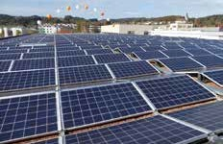

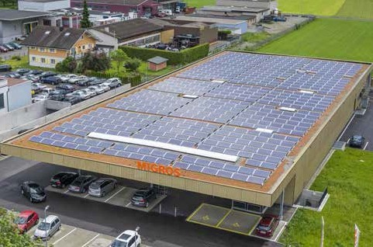1
- Der erste PlusEnergie-Supermarkt der Schweiz ist architektonisch unauffällig und ganz im traditionellen Design der Migros gehalten.
2
- Im Gebäude und auf dem Dach befinden sich die neuesten Technologien der Energieeffizienz und der solaren Stromerzeugung. Ein vorbildliches Energiekonzept, das sich ökonomisch und ökologisch rechnet.

Schweizer Solarpreis 2016 | Prix Solaire Suisse 2016 | 69

